Сабақтың тақырыбы: «Мәтінді енгізу және редакциялау»
Сабақтың мақсаты:
Білімділік: МS Word редакторында мәтін жазу ережелерін, мәтін
бөліктерін ерекшелеу әдістерін, қаріптер көмегімен мәтінді пішімдеу
тәсілдерін үйрету. Кестемен жұмыс. Оқушылардың өткен тақырыптар бойынша алған білімдерін тиянақтау, жүйелеу, жалпылау, бекіту.
Дамытушылық: мәтіндік процессорды жүктеуді, редакторда жұмыс істеуге
дағдыландыру. Пәнге деген қызығушылықтарын арттыру, белсенділіктерін дамыту, өзара көмектесу, жекелей жұмыс істей білу қабілеттерін дамыту. Шығармашылық қабілеттерін арттыру.
Тәрбиелік: жауапкершілікке, шапшаңдыққа, тиянақтылыққа баулу, ақпараттық мәдениетке, компьютерлік сауаттылыққа тәрбиелеу.
Жабдықталуы: есептеуіш техникалары, MS Word мәтіндік редакторы.
Көрнекілігі: карточкалар, тест жұмысы. Слайдпен жұмыс.
Сабақтың түрі: «Алтын сандық» ойын сабағы.
Сабақтың формасы: жеке, топтық.
Әдіс-тәсілдері: түсіндірме-көрнекілік, практикалық жұмыс, баяндау, сұрақ-жауап.
Сабақтың құрылымы:
І. Ұйымдастыру
ІІ. Үй жұмысын тексеру
ІІІ. Практикалық жұмыс
IV. Сабақты бекіту
V. Қорытынды
VI. Бағалау
VII. Үйге тапсырма

І.Ұйымдастыру. оқушылардың көңілін сабаққа аудару. Сабақтың барысымен таныстыру.
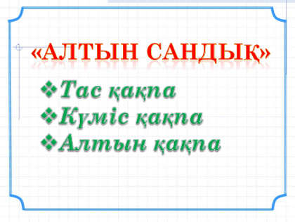
ІІ.Үй жұмысын тексеру:
«Тас қақпа» тапсырмасы арқылы ауызша сұрау.
Сұрақ слайдта ұяшықтар арқылы таңдау барысында қойылады, егер жауабын білмесе, келесі оқушыға беріледі.
1. Мәтіндік процессор дегеніміз не?
2. МS Word редакторын қалай іске қосамыз?
3. MS Word құжатын қалай сақтауға болады?
4. Мәтінде сөздерді, жолдарды, мәтіннің кез келген қалай ерекшелейді?
5. Емле ережесін және грамматиканы тексеруді қалай жүзеге асырады?
6. Редакциялау дегеніміз не?
7. Орын ауыстыру мен көшіру амалдары қалай орындалады?
8. Алмасу буфері дегеніміз не?
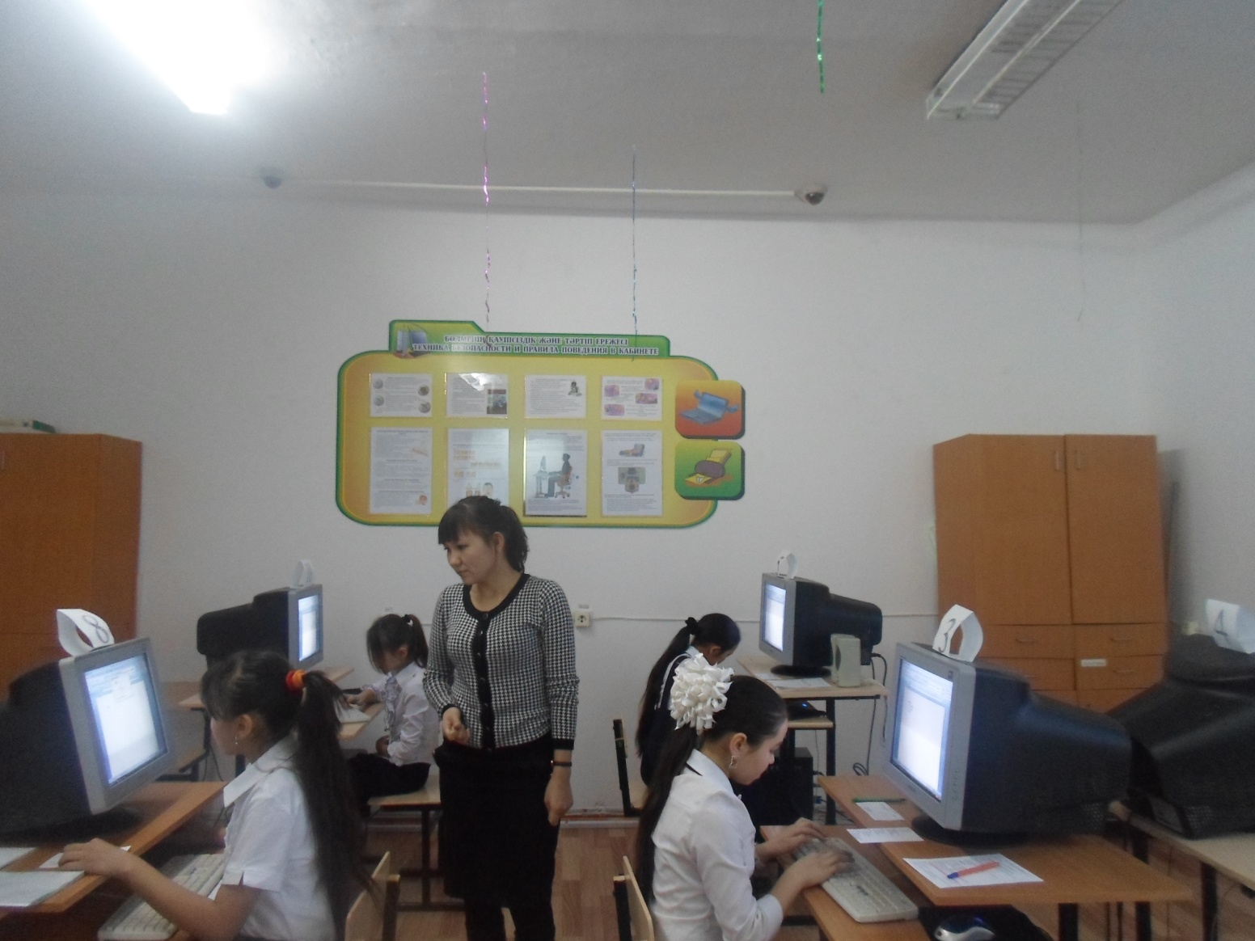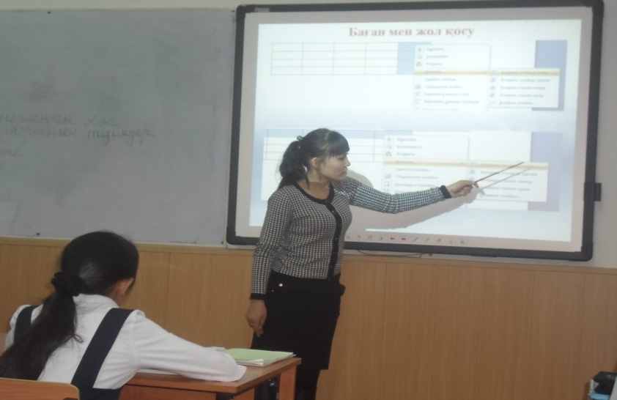
ІІІ.«Күміс қақпа» тапсырмасы
Сәйкестендіру тапсырмасы. Бірінші бағандағы батырмалардың мағынасын екінші бағаннан тауып бір-біріне сызық арқылы қосу керек. Жауабын қасындағы оқушы тексереді.
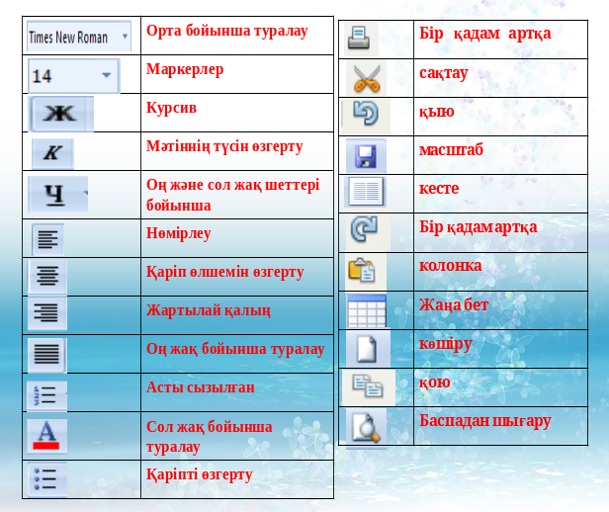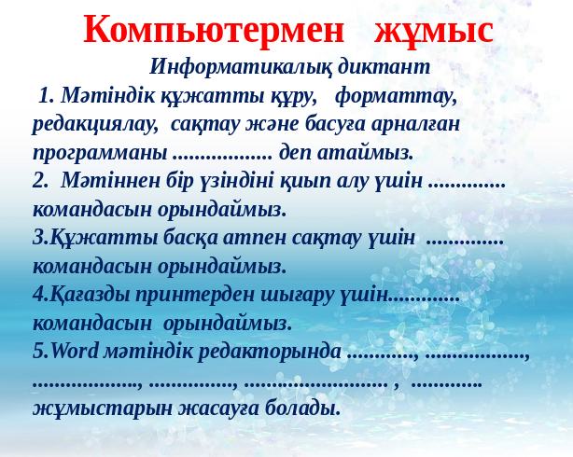

Практикалық жұмыс. Мәтінді компьютерде тер. Нүктелердің орнына тиісті сөздерді қой.

IV.«Алтын қақпа» тапсырмасы
Берілген кестені құрып, қажетті түспен бояу керек.
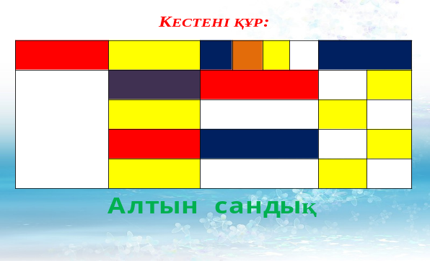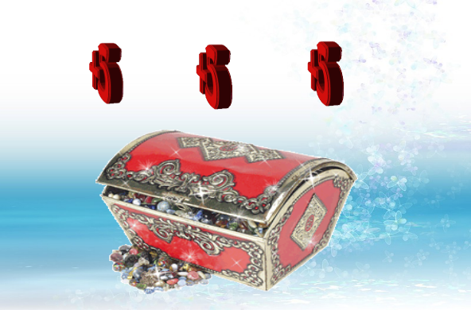
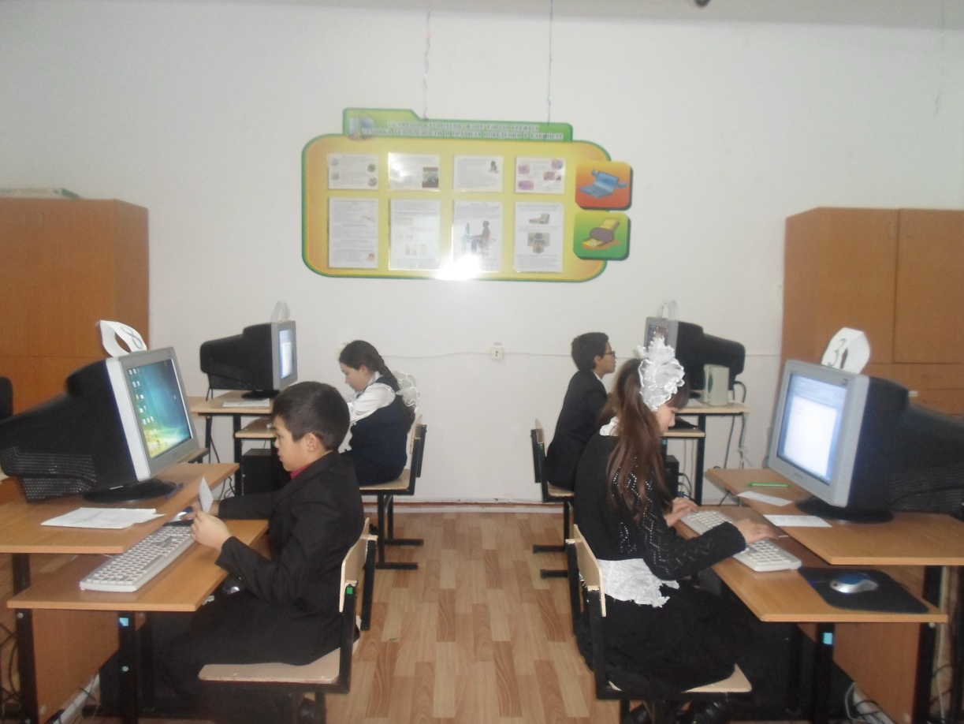

V.Сабақтың қорытындысы:
«Алтын сандық» тапсырмасы
Тест жұмысы. Дәптермен жұмыс
- Компьютерлік алфавит симвлодарының қандай да болсын тізбегі не деп аталады?
А.Мәтін
Б.Жазу
В.Жол
2.Мәтіндік редактор пайдаланылып жасалған, ішінде алфавиттік, сандық, симвлодардан басқа, графиктік
объектілермен мәтінді пішімдеу туралы басқарушы ақпараты бар файлды не деп атаймыз?
А.Мәтін
Б.Мәтіндік процессор
В.Мәтіндік құжат
3.Мәтіндік құжаттардың қандай түрлерін білесің?
А.Кәдімгі
Б.Кестелік
В.Программалық
С.Барлығы
4.Басқа мәтіндермен графикалық, бейнелік, дыбыстық ақпаратпен мағыналық байланысын қамтитын мәтінді
не деп атайды?
А.Кәдімгі мәтін
Б.Кестелік мәтін
В.Гипермәтін
5.симвлодардан не құралады?
А.Сөз
Б.Сөйлем
В.Жазу
6.Қандай перненні басу арқылы абзацқа түсе аламыз?
А.Shift
Б. Enter>
В.Ctrl
7.Кәдімгі мәтін қандай объектілерден тұрады?
А.Символ
Б.Сөз
В.Жол, абзац, бет
С.Аталғандардың барлығы

VI.Бағалау: оқушылардың практикалық жұмыстарын тексеріп, қорытынды сұрақтарға жауап берулерін ескере отырып, бағалау.
VII.Үйге тапсырма:
«Мәтінді енгізу және редакциялау» оқу.

№2 Красный Яр орта мектебі

Тақырыбы: «Мәтінді енгізу және редакциялау»
7 «а» сынып

Мұғалімі: Бердалина А.С.

2014-2015 оқу жылы

